Tabellenkalkulation - Microsoft Excel
Die Tabellenkalkulation mit Diagrammerstellung ist ein Werkzeug für die Erstellung, Analyse und Präsentation mathematischer Modelle oder wissenschaftlicher Berechnungen.
Wir arbeiten an unserer Schule mit dem Tabellenkalkulationsprogramm Excel Version 97 oder 2000 unter Windows (WIN 95 oder WIN ME) der Firma Microsoft.
Das Programm wird unabhängig vom Betriebssystem unter Windows im Startmenü unter Programme - „Microsoft Excel“ gestartet.
Vor dem Arbeiten mit dem Programm sollte man sich zuerst überzeugen, ob einige systemabhängige Einstellungen richtig getroffen sind!

Ländereinstellungen
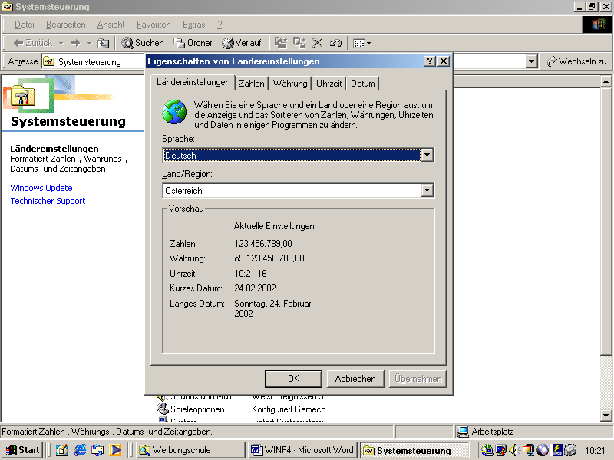
Die Definition des Landes „Deutsch-Österreich“ ist hier erforderlich, um die richtige Sprache, Währungsformate, usw. automatisch definiert zu haben. (Die beiden Abbildungen beziehen sich auf das Betriebssystem Windows ME.)

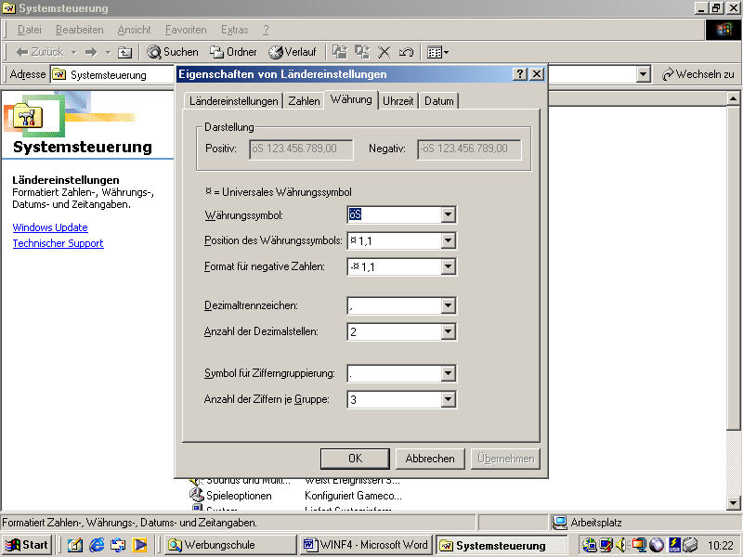
Bei der Definition der Währung sollte man die „Position des Währungssymboles“ festlegen. (siehe Abbildung)
Hinweis:
Das Programm „Ländereinstellungen“ ist in der Programmgruppe „Systemsteuerung“ zu finden.

Nachdem diese Einstellungen festgelegt sind, steht einem Arbeiten unter Excel nichts mehr in Wege.

Arbeitsmappen unter Excel

Unter einer Arbeitsmappe versteht man die Datei, die gerade bearbeitet wird und in der man Daten speichern kann.
Eine Standard-Arbeitsmappe enthält 16 Tabellenblätter (Tabelle 1 bis Tabelle 16). Die Namen der Tabellen können beliebig geändert werden. Durch einen „Links-Klick“ auf die Register besteht die Möglichkeit, von Blatt zu Blatt zu wechseln.

Fragenkatalog - Übungen

1. Was versteht man unter einer Tabellenkalkulation?

2. Wie kann man die Ländereinstellungen verändern? Du sollst auf deinem Arbeitsplatz das Land „Deutschland“ definieren, und die Währung soll hinter den Zahlen-werten stehen.

3. Eine Arbeitsmappe besteht standardmäßig aus 16 Tabellenblättern. Ist diese Aussage richtig? Wo könnte man die Einstellung zB auf 14 Tabellenblätter definieren?

4. Ein Tabellenkalkulationsprogramm unterscheidet sich in der Eingabe von einer Textverarbeitung! Die Eingabe von Werten bzw. Texten erfolgt in Spalten und Reihen (Zeilen). Die folgende Abbildung ist zu ergänzen, beschrifte mit Bezugslinien die einzelnen Bereiche!
Spalte, Zeile (Reihe), Menüleiste, angezeigter Dateiname (Mappenname), Zelle, Aktuelle Zelle, Bearbeitungszeile, Symbolleiste(n), Register des aktiven Tabellenblattes, Registerlaufleiste, vertikale Bildlaufleiste, horizontale Bildlaufleiste;
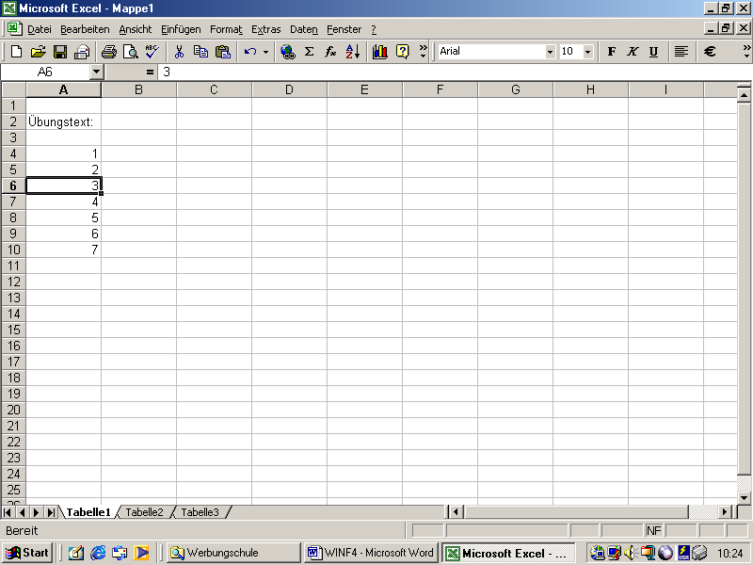

Symbolleisten

Die Symbolleisten können beliebig definiert werden. Im Menü „Ansicht“ unter Symbolleisten könne Symbolleisten beliebig definiert werden..

Fragenkatalog - Übungen

1. Welchen Sinn haben Symbolleisten?

2. Eine „Benutzerdefinierte Symbolleiste“ mit folgenden Angaben ist zu erstellen:

Name der Symbolleiste: „HLA-Ysper“
Folgende Symbole sind einzubinden: [Datei]-“öffnen, speichern“, [Bearbeiten]-“ausschneiden“, [Extras] „Rechtschreibung“, [Diagramm]-“Balkendiagramm vertikal“;
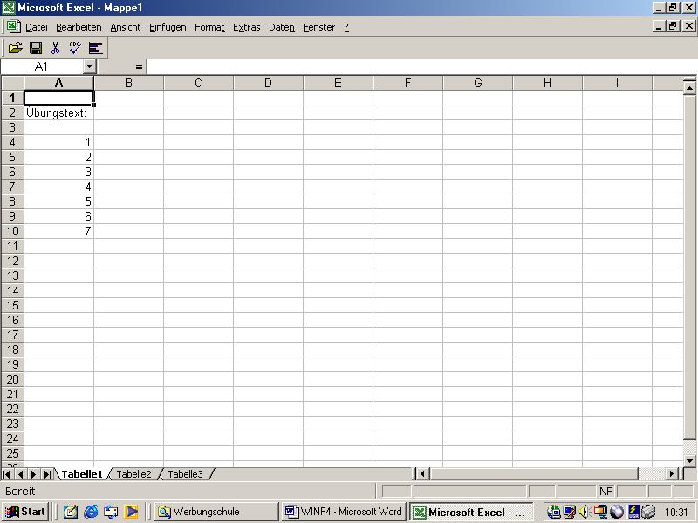

Tastenkombination-Shortcut:

Alt-Ansicht-Symbolleisten
[Alt]+[A]+[S]

3. Gestalte Deinen Bildschirm so, dass folgende Symbolleisten unter der Menüleiste angezeigt werden: Standard, Diagramm, Zeichnen.
Die Bearbeitungsleiste und die Statusleiste ist einzubeziehen!

Menüleiste in Excel

Die Menüleiste in Excel ist die oberste Leiste am Bildschirm und beinhaltet die Menüpunkte:
Datei, Bearbeiten, Ansicht, Einfügen, Format, Extras, Daten, Fenster, Hilfe [?];

Kontextmenü unter Microsoft Anwenderprogrammen

Das Kontextmenü wird angezeigt durch Drücken der „rechten Maustaste“ und ermöglicht uns einen schnellen Zugriff auf Befehle.
zB das Kontextmenü des Blattregisters schlägt folgende Befehle vor: [Einfügen, Löschen, Umbenennen, Verschieben/kopieren, Alle Blätter auswählen]

Fragenkatalog - Übungen

1. Wie wird ein Kontextmenü ausgewählt?

2. Ermittle selbständig die Befehle des Kontextmenüs für Zellen, Spalten, Zeilen!

3. Die Menüleiste ist nach folgenden Befehlen abzusuchen:
[optimale Spaltenbreite], [Zeilenhöhe], [Zelle einfügen], [Ausfüllen einer Reihe], [Datei öffnen], [Seite einrichten], [Zellen löschen], [Optionen];

4. Der Name „Tabelle 1“ ist auf „Kalk“ umzubenennen!

5. Wie wird in Excel eine Zelle bezeichnet? zB A1 oder Z1S1
Kann man diese Bezeichnung beliebig wählen? Wenn „ja“ beschreibe den Weg im Programm!

6. Die Spalte 1(A) ist auf eine Spaltenbreite von 20 zu verändern! Beschreibe den schnellsten Weg und überlege Dir, ob es mehrere Möglichkeiten zur Definition gibt?

Markieren unter Excel

In diesem Programm muss man vor der Eingabe von Daten bzw. vor dem Ausführen der meisten Befehle die Bereiche (Zellen oder Objekte) markieren, die man bearbeiten möchte.

Fragenkatalog - Übungen

1. Folgende „Markierübungen“ sind durchzuführen!

Einzelne Zellen markieren: man klickt mit der linken Maustaste auf die Zelle;
Zellenbereich markieren: zB A1 bis D5 - durch Ziehen mit der linken Maustaste;
Auseinanderliegende Zellen markieren: [Strg]-Taste halten und mit der Maus Bereiche markieren;
Ganze Spalte markieren: Klicken auf den Spaltenkopf;
Ganze Zeile markieren: Klicken auf den Zeilenkopf;
Ganze Tabelle markieren: Auf die Schaltfläche „alles markieren“ klicken;

Tastenkombinationen zum Markieren:
[Shift]-Taste halten und mit den Pfeiltasten markieren - ein Bereich wird festgelegt;
[Strg]-Taste halten und [Shift]-Taste halten und Pfeil nach unten - bis zur letzten Zeile wird markiert;

In einem markierten Bereich bewegen: [Tab]-Taste verwenden;
In einem markierten Bereich zurückbewegen: [Shift]-Taste und [Tab]-Taste verwenden;

Eingeben von Daten

Man kann zwei Datentypen in ein Tabellenblatt eingeben:
Konstanten Wert: dh Daten, die direkt in eine Zelle eingegeben werden. Dies kann ein numerischer Wert, wie Datum, Uhrzeit, Währung, Prozentsatz, Bruch und wissenschaftlicher Zahlenwert, oder ein Text sein.
Ein konstanter Wert ändert sich erst dann, wenn man die betreffende Zelle markiert und der Wert geändert wird.
Formel: Eine Formel ist eine Folge von Werten, Zellbezügen, Namen, Funktionen oder Operationen, die aus bestehenden Werten einen neuen Wert berechnet.
Formeln beginnen immer mit einem Gleichheitszeichen [=]. Das aus einer Formel hervorgehende Ergebnis kann sich ändern, wenn sich andere Werte im Tabellenblatt ändern.

Zahlen
Wenn du ein neues Tabellenblatt bearbeitest, gilt für alle Zellen das Standard-Zahlenformat.
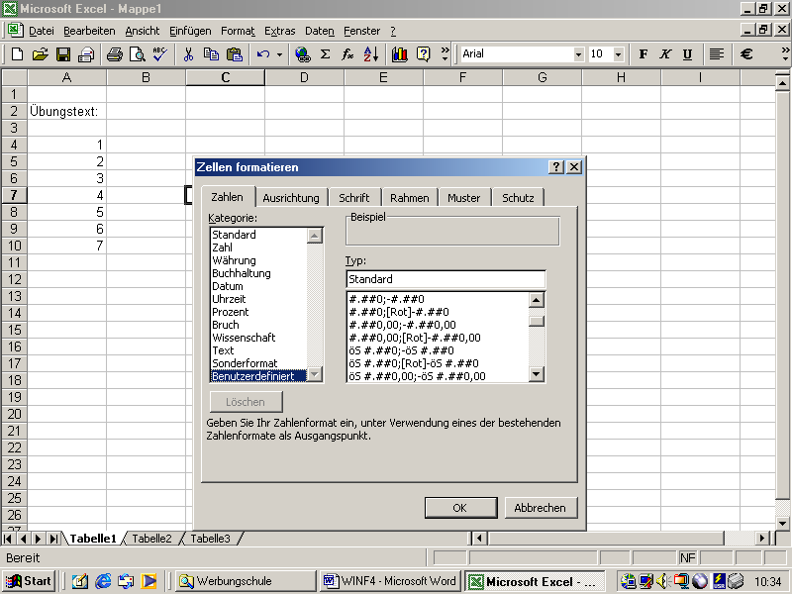
Jede Zahl wird in der Zelle rechtsbündig angeordnet. Will man das Format ändern, so muss das Format der Zelle verändert werden.
Durch einen „Rechts-Klick“ auf eine markierte Zelle öffnet sich das Kontextmenü, in welchem der Punkt „Zellen formatieren“ aus-gewählt wird.
Man kann nun das Zahlenformat beliebig definieren.

Erscheint in einer Zelle:
#### - dh eine Zahl ist zu lang, um in einer Zelle angezeigt zu werden. Durch das Vergrößern der Spaltenbreite kann dieses Problem behoben werden!

Soll eine Zelle nachträglich bearbeitet werden, zB ändern des Eintrages, so kann dies durch die Funktion „Editieren“ durchgeführt werden.
Editieren - Taste [F2] drücken! (Cursor steht in der ausgewählten Zelle an der letzten Position)

Bei der Eingabe von Zahlen ist folgendes zu beachten:

- Zahlen dürfen Punkte enthalten, zB 1.00.00.;
- Ein einzelnes Komma [,] der Eingabe wird als Dezimalkomma betrachtet;
- Pluszeichen [+] einer Zahl werden ignoriert;
- Negative Zahlen müssen mit einem Minuszeichen [-] beginnen;

Eingabe von: Verwendetes Format:
23 Standard
-1,123 Standard
1.581 Zahl #.##0
1,10% Prozent 0,00%
03. Apr Datum TT.MMM
4,50 € Währung #.##0,00 €
-78,90 € (in rot) Währung [Rot]#.##0,00 €

Text
Text kann aus Zeichen oder beliebig zusammengesetzten Zahlen und Zeichen bestehen. Jede in eine Zelle eingegebene Zeichenfolge, die von Excel nicht als Zahl, Formel, Datum, Uhrzeit, Wahrheitswert oder Fehlerwert interpretiert wird, ist als Text zu betrachten. Der Text wird in einer Zelle linksbündig ausgerichtet.
Für die Eingabe einer Zahl als Text wähle die Kategorie „Text“ und das Zahlenformat @. (unter „Zellen formatieren“ - Zahlen - (Format)Text)

Wahrheits- und Fehlerwerte
Ein Wahrheitswert ergibt sich gewöhnlich aus Formeln, die eine logische Funktion oder Gleichung enthalten. Die gültigen Wahrheitswerte sind WAHR und FALSCH. Fehlerwerte werden angezeigt, wenn es nicht möglich ist, eine Formel für eine Zelle korrekt zu berechnen. Fehlerwerte beginnen immer mit einem Nummernzeichen [#]. Es gibt folgende Fehlerwerte unter Excel:
#DIV/0 Division durch Null;
#NV erforderlicher Wert nicht verfügbar
#NAME? ein nicht erkennbarer Name wurde verwendet;
#ZAHL! eine Zahl wurde falsch verwendet;
#BEZUG! Bezug auf eine unzulässige Zelle wurde angegeben;
#WERT! eine falscher Operator wurde verwendet;
##### Wert passt nicht in die Zelle!

Formeln
Formeln beginnen beim Eintrag in eine Zelle immer mit einem Gleichheitszeichen [=].
In einer Formel dürfen keine Punkte für die Tausendertrennzeichen, keine €-Zeichen hinter einer Zahl und keine Klammern für die Darstellung einer negativen Zahl eingefügt werden.
(nähere Angaben über Formeln bei den einzelnen Übungsbeispielen)

Ausfüllen angrenzender Zellen
Unter Excel hat man die Möglichkeit, den Inhalt von Zellen in eine andere Zelle zu kopieren. Weiters besteht die Möglichkeit, eine Datenreihe zu erstellen, dh die Werte zB in auf-steigender Reihenfolge anzuführen.

Wie kann man nun unter Excel automatisch ausfüllen?
Mit Hilfe des Ausfüllkästchens (rechtes unteres Eck einer markierten Zelle) - der Zeiger

nimmt die Form eines Kreuzes an - durch Ziehen mit der linken Maustaste wird ein Bereich markiert.
Ausfüllen von Zellen mit Hilfe eines Kontextmenüs: [rechte Maustaste] für das Ausfüllen verwenden!

Fragenkatalog - Übungen

1. Wie sind Zahlen in einer Zelle ausgerichtet?

2. Welche beiden Datentypen werden bei Excel unterschieden?

3. Wie kannst Du das Format einer Zelle verändern? Beschreibe die Vorgangsweise!

4. Was versteht man unter einem Textfeld (Textzelle)?

5. Welche Fehlerwerte sind Dir bekannt? Nenne mind. vier Beispiele.

6. Mit welcher Tasten(kombination) wird eine Zelle unter Excel editiert?

7. Formeln beginnen mit einem ____________________________________!

8. Welche Funktion hat das „Ausfüllkästchen“ bei einer markierten Zelle?

9. Die Funktion „Ausfüllen“ muss geübt werden. Versuche unter Excel die abgebildeten Ausfüllbeispiele durchzuführen.
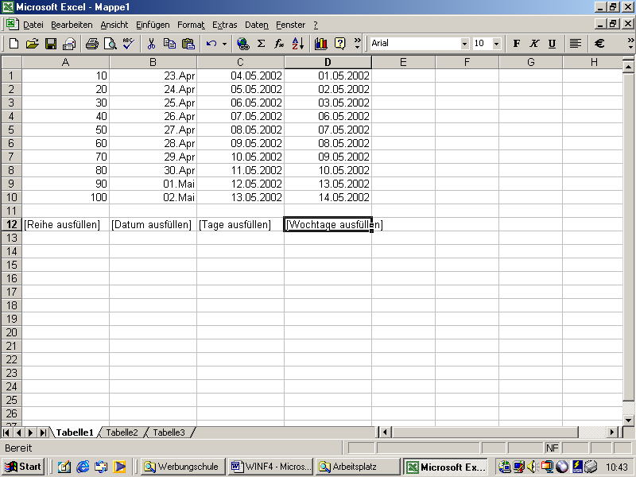

Datums- oder Zeitangabe

Wird ein Datum- oder eine Zeitangabe eingegeben, und erkennt dies Excel als solches, so wird das Format der Zelle in ein Datums- bzw. Zeitformat umgewandelt.
Datum und Uhrzeit können in dieselbe Zelle eingegeben werden. Trennen Sie die Angaben durch ein Leerzeichen.
Eingabe der aktuellen Uhrzeit: [Strg]+[:]-Tastenkombination drücken;
Eingabe des aktuellen Datums: [Strg]+[Shift]+[.]-Tastenkombination drücken;

Eingabe von Formeln

Formeln können bei der Datenanalyse sehr behilflich sein. Mit einer Formel können Operationen (zB Additionen, Vergleiche, usw.) durchgeführt werden.

Eine Formel beginnt immer mit einem Gleichheitszeichen [=];
Eine Konstante ist ein numerischer Wert oder ein Textwert, den man direkt in eine Zelle eingibt.

(B4/25)+100 B4 Zellenbezug
/ Divisionsoperator
+ Additionsoperator

Operatoren
Welche wichtigen Operatoren können unter Excel verwendet werden?
+ Addition, - Subtraktion oder Negation (-1), / Division, * Multiplikation, % Prozent,
^ Exponent;
= Gleich, > Größer als, < Kleiner als, >= Größer als oder gleich, <= Kleiner als oder gleich, <> Ungleich;

Einblenden von Formeln
Eine Zelle, die eine Formel enthält, zeigt normalerweise das Ergebnis der Formel in der Tabelle an. Wenn mann eine Zelle markiert, so wird deren Inhalt in der Bearbeitungsleiste (-zeile) angezeigt. Möchtest du die Formel in der Zelle einblenden, so kann man das Datenblatt entsprechend modifizieren.

Tastenkombination [Strg]+[#] bewirkt das Einschalten der Anzeige von Formeln;

Man kann auch die Anzeige der Formeln für „immer“ festlegen. Unter „Extras“- „Optionen“- „Ansicht“ muss das Kontrollkästchen aktiviert werden.

Bezüge
Mit Bezügen können Daten aus unterschiedlichen Teilen einer Tabelle in einer Formel verwendet werden.

Was bezeichnet man als Bezug (Bezüge) unter Excel?

- Bezüge bezeichnen einzelne Zellen (B4) oder Gruppen (B4:C6) von Zellen in einer Tabelle;

- Bezüge teilen Microsoft Excel mit, in welchen Zellen, die in einer Formel verwendeten Werte, vorhanden sind;
- Die Bezeichnung der Zellen setzt sich aus Spalten- und Zeilenköpfen zusammen;

In Microsoft Excel besteht die Möglichkeit 256 Spalten und 16384 Zeilen in einer Tabelle zu verwenden!

Es gibt zwei Arten von Bezügen:

Relative Bezüge: Durch einen relativen Bezug legen wir fest, wie eine andere Zelle ausgehend von der Zelle mit der Formel gefunden werden kann. (zB „Gehen Sie von hier zur übernächsten Straße und dann nach links.“)
Absolute Bezüge: Ein absoluter Bezug wird durch ein [$]-Zeichen vor dem Spaltenbuchstaben und vor der Zeilennummer gekennzeichnet. Ein Bezug in der Form $A$1 gibt an, wo eine Zelle auf der Grundlage ihrer genauen Position in der Tabelle gefunden werden kann. (zB Vergleich mit einer genauen Adresse-“Ysper 34“)
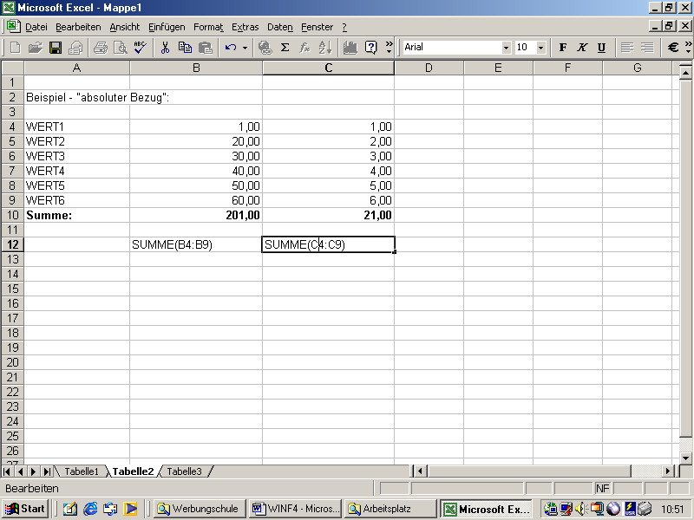
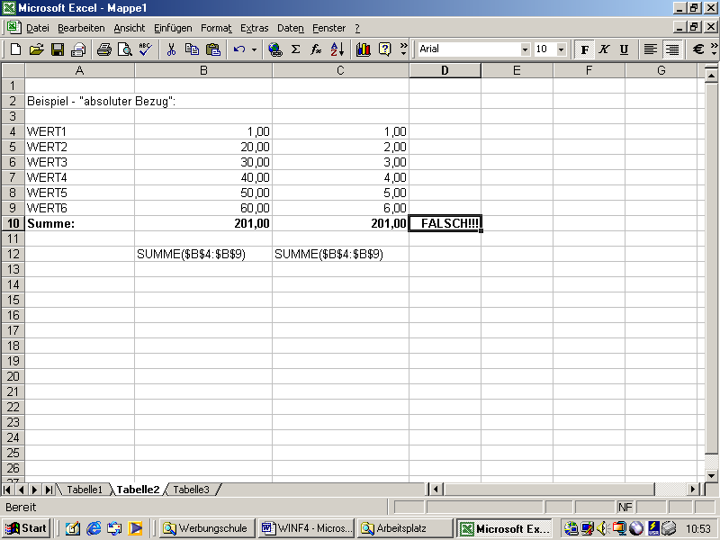

Dieses Beispiel zeigt uns die Notwendigkeit des „absoluten Bezuges“, durch Kopieren der Formel vom Feld B11 auf Feld D11 mit der Definition „relativer Bezug“ ändert sich bei Korrektur eines Summanden der Zahlenwert im Feld D11 automatisch.

Ändern der Bezugsart: Mit der Taste [F4] kann jedes mal wenn die Taste gedrückt wird, die Bezugsart in der folgenden Reihenfolge geändert werden: relativ (A1), absolut ($A$1), gemischt (A$1), gemischt ($A1).

Bezugsoperatoren
Es gibt drei Arten von Bezugsoperatoren:

Bereichsbezugsoperator (Doppelpunkt): [:] Erzeugt einen Bezug auf alle Zellen zwischen zwei Bezugszellen, einschließlich der beiden Bezugszellen. [=SUMME (B6:B10)]
Vereinigungsoperator (Semikolon): [;] Erzeugt einen Bezug, der zB mehrere Bezüge um-faßt. [=SUMME(B6;B8;B10)]
Schnittmengenoperator (Leerzeichen): [ ] Erzeugt einen Bezug auf die Zellen, die in beiden Bezügen gemeinsam sind. [=SUMME (B7:D7 C6:C8)]

Hinweis: Bezug auf gesamte Spalte A:A
Bezug auf gesamte Zeile 1:1
Bezug alle Zeilen von/bis 1:3
Bezug die gesamte Tabelle A:IV oder 1:16384

Bezugnahme auf andere Blätter in einer Arbeitsmappe
Neben Bezügen auf andere Zellen in einem Blatt kannst Du auch Bezüge auf Zellen in anderen Blättern der gleichen Arbeitsmappe verwenden.
Der Tabellenbezug wird vom Zellenbezug durch ein Rufzeichen bzw. Ausrufungszeichen [!] getrennt.

zB =SUMME(Tabelle2:Tabelle6!$A$2:$C$5)
(Alle Werte in diesem Bereich in allen Blättern werden hier addiert)

Fragenkatalog - Übungen

1. Mit welcher Tastenkombination wird das aktuelle Datum eingegeben?

2. Nenne ein Beispiel für die Bezeichnung eines Zellenbezuges und zwei Beispiele für Operatoren.

3. Wie kann man Formeln unter Excel einblenden?

4. Was bezeichnet man als Bezug (Bezüge) unter Excel?

5. Es gibt zwei Arten von Bezügen. Nenne die beiden Arten und erkläre deren Funktion bzw. dessen Unterschied.

6. Wie wird ein absoluter Bezug (zB für B1) bezeichnet?

7. Welche Bezugsoperatoren werden unter Excel verwendet? Erkläre deren Funktion an Hand eines Beispieles.

8. Wie wird der Bezug auf eine gesamte Spalte angegeben (zB Spalte C)?

9. Mit welchen Zeichen wird der Tabellenbezug vom Zellenbezug getrennt?

Öffnen und Speichern einer Arbeitsmappe (Datei)

Wenn man eine neue Arbeitsmappe beginnen möchte, so muss im Menü „Datei“ - „Neu“ ausgewählt werden. Eine neue Mappe öffnet sich mit einem von Excel vorgegebenen Mappennamen (Dateinamen).
Will man diese neue Arbeitsmappe unter einem anderen Namen auf einem beliebig gewählten Speichermedium ablegen so wird der Menüpunkt „Speichern unter ...“ im Menü „Datei“ gewählt. Durch die genaue Angabe von Laufwerk, Verzeichnis (Ordner) und Dateiname (Mappenname) wird deine Kalkulation abgespeichert.
Soll eine bereits bearbeitete Mappe (Datei) geöffnet werden, so wird der Menüpunkt „Öffnen“ ausgewählt!

Verschieben und Kopieren bzw. Bearbeiten von Zelleninhalten

Wähle im Menüpunkt „Bearbeiten“ oder im Kontextmenü die entsprechenden Befehle zur Bearbeitung von Zelleninhalte oder die Symbole bzw. Schaltflächen auf der Symbolleiste.

Ausschneiden: Entfernt die markierten Zeichen aus der Zelle und speichert sie in der Zwischenablage. Tastenkombination [Strg]+[x]
Kopieren: Erstellt eine Kopie der markierten Zeichen und speichert sie in der Zwischenablage. Tastenkombination [Strg]+[c]
Einfügen: Fügt den Inhalt der Zwischenablage in die Zelle ein, in der sich die Einfügemarke befindet. Tastenkombination [Strg]+[v]
Inhalte löschen: Löscht die markierten Zeichen oder markierten Bereiche. Mit der Taste [Entf] ist dies genauso möglich!

Auswirkungen des Kopierens von Zellen auf Bezüge bei Formeln

Auswirkungen des Kopierens auf relative und absolute Bezüge:
Relative Bezüge: Beim Kopieren von Zellen mit Formeln passt das Programm relative Bezüge automatisch dem Bereich an, in den du kopierte Zellen einfügst. dh siehe

Beispiel:
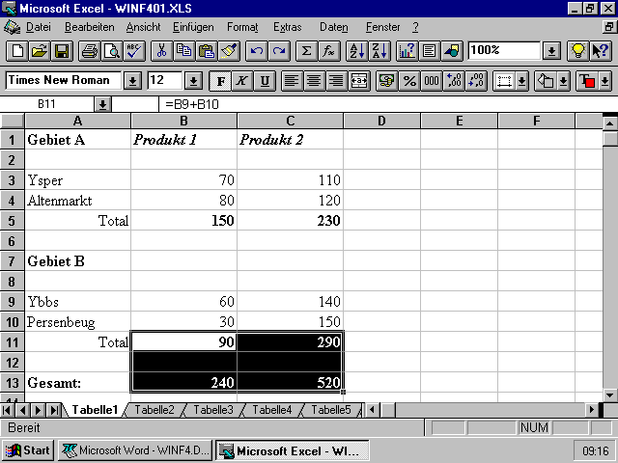
Die Zelle B11 enthält die Formel =SUMME(B9:B10) und Zelle B13 die Formel =SUMME(B5;B11).

Nach dem Kopiervorgang enthält die Zelle C11 die Formel =SUMME(C9:C10) und die Zelle C13 die Formel =SUMME(C5;C11).

Hinweis: Nachdem Du die Formeln in der Spalte B markiert hast, kannst Du diese ganz einfach mit dem Ausfüllkästchen in die angrenzende Spalte ziehen!

Absolute Bezüge: (gemischte Bezüge) Wenn wir eine Formel kopieren und die Zellbe-züge aus der ursprünglichen Formel in der Kopie verwendet werden sollen, müssen wir absolute oder gemischte Bezüge in der Formel angeben.
Ein gemischter Bezug ermöglicht uns zB, nur die Spalte oder die Zeile absolut zu setzen. Dies kann in der Praxis das Arbeiten wesentlich erleichtern. zB
Dieses Beispiel aus der Finanzmathematik zeigt uns sehr gut den Einsatz von absoluten und gemischten Bezügen! Durch die Kopier-funktion braucht die Formel nur ein einziges mal definiert werden. (Funktion-Assistenten verwenden!)

Zelle C6 enthält die Formel
=-BW(C$4/12;$B$1;$B6). Beim Kopieren der Formel in den Bereich C6:F9 werden die gemischten Bezüge angepasst, während die absoluten Bezüge unverändert erhalten bleiben. In der Zelle F9 entsteht automatisch die Formel =-BW(F$4/12;$B$1;$B9). zB Der Zahlenwert in der Zelle B1 muß immer absolut sein!

Hinweis: Durch den Einsatz des Ausfüllkästchens kann eine schnelles Kopieren erreicht werden!

Fragenkatalog - Übungen

1. Überlege Dir den Unterschied zwischen „Speichern“ und „Speichern unter“.

2. Nenne die Tastenkombinationen für „Kopieren“ und „Einfügen“.

3. Der Unterschied beim Kopieren von relativen und absoluten Bezügen ist zu üben.
Löse folgendes Beispiel mit Hilfe des Funktions-Assistenten!
Ein Lehrling möchte sich für die Finanzierung seines Führerscheines einen Kredit nehmen. Unterschiedliche Angebote von Banken bezüglich Zinssatz veranlassen ihn, eine Kalkulation durchführen zu lassen.
Zahlungszeitraum, Periodenwert: 120 Monate
In jeder Periode (Monat) kann er einen Betrag von 10 Euro bezahlen.
Wie hoch ist der Barwert bzw. Gesamtbetrag den der Lehrling bei einem Kreditabschluß erhält?
(Berechne auch für einen Periodenbetrag von 20 Euro, 30 Euro, 60 Euro)

Die Kalkulation ist unter dem Mappen(Datei-)namen kredit.xls abzuspeichern!

Funktions-Assistent unter Excel

Dieser Assistent wird entweder unter dem Menüpunkt „Einfügen“ - „Funktion ...“ oder mit Hilfe der Schaltfläche „Funktions-Assistent“ auf der Standard-Symbolleiste aufgerufen.
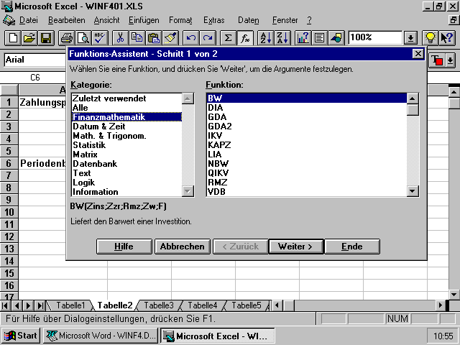
Die Hilfe Funktion (Schaltfläche - Hilfe) gibt über jede Funktion genaue Auskunft!
Hinweis: Für die Eingabe der genauen Bezüge bietet sich folgende Maß-nahme an:
Das Fenster „Funktions-Assistent Schritt 2 von 2“ so auf dem Bildschirm positionieren, dass eine direkte Auswahl der betroffenen Zelle durch das Eingabegerät Maus möglich ist. Mit der Funktionstaste [F4] kann zwischen relativ, absolut und gemischten Bezügen anschließend gewählt werden!

Formatieren von Tabellenblättern

Microsoft Excel bietet viele Möglichkeiten, Daten aussagekräftig zu gestalten, dh optische Darstellungsmöglichkeiten in einer Tabelle zB „Fett“-Druck, Schriftgröße verändern, usw.;

Die einfachste Möglichkeit eine ausgewählte Zelle(n) zu formatieren, ist der Aufruf der Funktion durch das Kontextmenü (rechte Maustaste) „Zellen formatieren“.
Weiters steht einem die Symbolleiste „Format“ mit sehr vielen Schaltflächen zur Verfügung.

Hinweis: Autoformate und Formatvorlagen vereinfachen die Zuweisung von Formatkombinationen. (Menüpunkt „Format“ - „AutoFormat“ oder „Formatvorlage“)

Natürlich können auch Formatierungen kopiert werden. Mit der Schaltfläche „Format übertragen“ in der Symbolleiste „Format“ ist dies problemlos möglich! (Symbol - Pinsel)

Rahmen, Muster und Farben
Dieses Programm stellt eine breite Palette von Rahmenarten und -breiten, Muster und Farben zur Auswahl, die den Wirkungsgrad und die Aussagekraft einer Tabelle wesentlich verstärken.
Zum Zuweisen von Rahmen, Mustern und Farben stehen die Schaltflächen in der Symbol-leiste „Format“ zur Verfügung. - Rahmenlinien-Palette, Farbe-Palette, Muster-Palette;

Natürlich kann man auch im Menü „Format“ den Befehl „Zellen“ oder aus dem Kontextmenü „Zellen formatieren“ wählen.

Hinweis: Gitternetzlinien können ausgeblendet werden! Dies ist im Menü „Extras“ - „Optionen“ unter „Ansicht“ möglich. Auch bei der Ausgabe am Drucker ist diese gesetzte Option meist störend.

Beschreibung von Zahlenformaten
Jedes Zahlenformat kann aus bis zu drei Abschnitten für Zahlen sowie einem vierten Abschnitt für Text bestehen. Zwischen den einzelnen Abschnitten steht ein Semikolon [;]. zB

#.###,00;[Rot](#.###,00);0,00;“Bruttopreis für“@

Beschreibung:
Format für positive Zahlen; Format für negative Zahlen; Format für die Zahl Null; Format für Text

Platzhalter für Ziffern [# oder 0]: Die Zeichen 0 und # dienen als Platzhalter für Ziffern. Der Platzhalter 0 steht für Ziffern, insbesondere aber auch für Nullen, die immer angezeigt werden. Bei Verwendung des Platzhalters # werden nur die „notwendigen“ Nullen angezeigt. zB #,## bedeutet bei der Eingabe von 1234,56 eine Ausgabe von 1234,56, bei 0,1 eine Ausgabe von ,1!

Festlegen der Farbe: Wenn Du einem Abschnitt des Zahlenformates eine Farbe zuweisen möchtest, gib den Namen der Farbe in eckiger Klammer an. zB [Rot];

Anzeige von Punkten: Du kannst dem Format auf Wunsch Punkte als Tausender-trennzeichen hinzufügen. zB #.##0,00 - die Zahl 1234,568 wird wie folgt ausgegeben 1.234,57 (Runden erfolgt automatisch!);

Ausblenden bestimmter Werte: Wenn bestimmte Zahlen zB positive, negative Zahlen, oder Nullen, nicht angezeigt werden sollen, so lasse den Bereich einfach frei. zB #.##0,00;;; - negative Zahlen, Nullen werden ausgeblendet;

Textabschnitte: Der Abschnitt des Textes steht immer an letzter Stelle. Im Textabschnitt kannst Du unter Anführungszeichen einen beliebigen Text angeben, der immer angezeigt werden soll. Der Platzhalter @ wird durch Text ersetzt, den Du in die betreffende Zelle eingibst. zB ;;;“Bezug“ @ - Bei der Eingabe von Minimum in diese Zelle wird der Zelleninhalt zu {Bezug Minimum}!

Fragenkatalog - Übungen

1. Die Kalkulation kredit.xls ist zu formatieren:
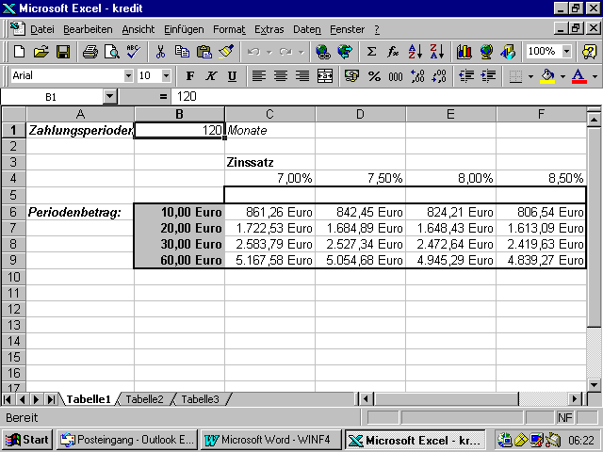

Hinweis: Die Felder mit der Bezeichnung „Bezug ...“ sollen mittels der Option „Textabschnitte im Zahlenformat“ erstellt werden.

Drucken eines Tabellenblattes

Bevor wir eine Tabelle am Drucker ausgeben, müssen wir den richtigen Drucker definieren.
Bei uns an der Schule arbeitet jeder Drucker als Netzwerkdrucker, dh er steht jedem Benutzer im lokalen Netzwerk zur Verfügung. Grundvoraussetzung ist natürlich ein Benutzerrecht auf den entsprechenden Netzwerkdrucker. Für den EDV1 und EDV2 - Raum stehen zwei Laserdrucker für jeden Benutzer bereit.

Ab Windows 95 erfolgt die zusätzliche Installation eines Netzwerkdruckers unter „Arbeitsplatz“ - „Drucker“ - „Neuer Drucker“. Ein Assistent steht einem bei der Installation zur Verfügung. Die original Windows 95 CD befindet sich in der Regel im Laufwerk R:\ (\\HLA-NT/CDROM).
Es ist unter Windows weiters zu beachten, welcher Drucker (Netzwerkdrucker) als „Standarddrucker“ definiert ist?
Die beiden Netzwerkdrucker in den EDV-Räumen arbeiten im sogenannten „Remote-Printer Modus“. Sie stehen nur für den Benutzer bereit, wenn der Arbeitsplatz, wo sie über die Schnittstelle „LPT“ verbunden sind, auch eingeschaltet ist! (Ein Befehl „Remote-Printer“ wird auf diesen Arbeitsplatz automatisch aufgerufen)

Sind diese Einstellungen überprüft, so steht einem Ausdruck nichts mehr im Wege.

Drucken unter Excel ist im Menü „Datei“ - „Drucken“ möglich.
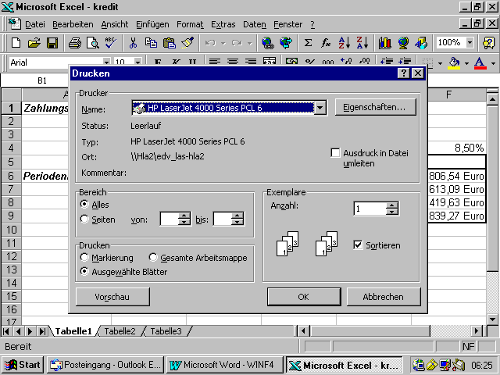

Mit dem Schalter „Seite einrichten“ bestehen die Möglichkeiten, Papiergröße, Blattausrichtung, Ränder, Kopf- Fußzeile und Optionen für die Tabelle zu definieren.
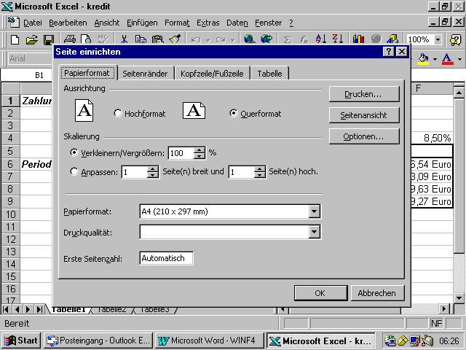
Mit dem Punkt „Seitenansicht“ kann man sich jede Seite so ansehen, wie sie ausgedruckt wird.
Es kann direkt unter Excel einer der installierten Drucker mit dem Schalter „Drucker“ ausgewählt werden.

Was kann ich nun am Drucker ausgeben?
Es besteht die Möglichkeit „Alles“, „Seite von/bis“ als Bereich zu definieren, weiters kann man sich entscheiden ob das „Markierte“, „Ausgewählte Blätter“ oder „Gesamte Arbeitsmappe“ gedruckt werden soll. Die „Exemplaranzahl“ kann ebenfalls festgelegt werden.

Hinweis: Das Ausschalten der Gitternetzlinien erfolgt im Punkt „Seite einrichten“ - „Tabelle“!

Kopf- und Fußzeilen
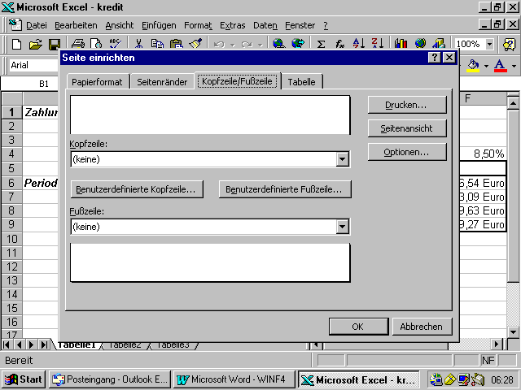
Eine Kopf- und Fußzeile kann, wie bereits erwähnt, im Punkt „Datei“ - „Drucken“ unter „Seite einrichten“ - „Kopf- Fußzeile“ definiert werden oder unter „Datei“ - „Seite einrichten“.

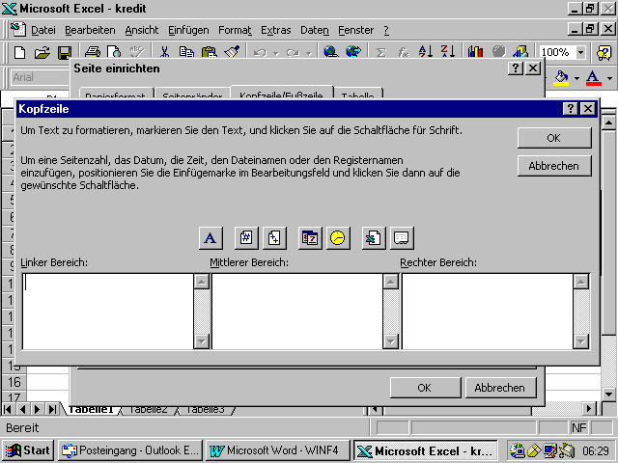

Fragenkatalog - Übungen

1. Was versteht man unter einem Netzwerkdrucker?

2. Die Installation eines Druckers unter Windows 95 ist zu erklären.

3. Wo können Ränder definiert werden? (zwei Möglichkeiten)

4. Wie kann man den Ausdruck der Gitternetzlinien unterbinden?

5. Folgende Kopf- Fußzeile ist in der Datei (Tabelle) „kredit.xls“ zu definieren. (siehe Abbildung oben)
Kopfzeile:
HLA Yspertal Seite 1 „Datum“
Fußzeile:
Schülername

Erstellen eines Diagramms

In einem Diagramm werden Tabellendaten grafisch dargestellt. Diese Tabellenwerte bzw. Datenpunkte können als Balken, Linien, Säulen, Kreisausschnitte usw. dargestellt werden.
Die grafische Darstellung der Daten macht ein leichteres Verstehen möglich und erhöht weiters das Interesse des Betrachters. Diagramme vereinfachen dir weiters die Auswertung von Daten sowie den Vergleich zwischen verschiedenen Tabellenwerten.

Eine besonders nützliche Unterstützung bei der Erstellung eines Diagramms unter Excel ist der Diagramm-Assistent.
Der Diagramm-Assistent unterstützt Dich Schritt für Schritt bei der Erstellung einer Grafik.

Wie dieser Assistent arbeitet, sehen wir uns an Hand eines Beispieles an:

Aus der Datei (Mappe) „kredit.xls“ ist aus der entsprechenden Tabelle der Bereich C7 bis C9 (C7:C9) zu wählen. (Werte bei 7,00% Verzinsung mit unterschiedlichem Periodenbetrag)
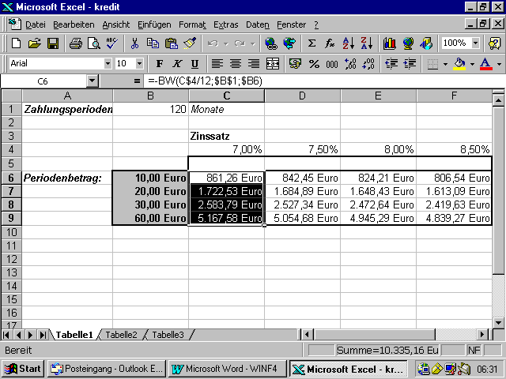
Markieren:
Mittels linker Maustaste durch „Ziehen“ oder über die Tastatur mit den Pfeiltasten durch Drücken der [Shift]-Taste.

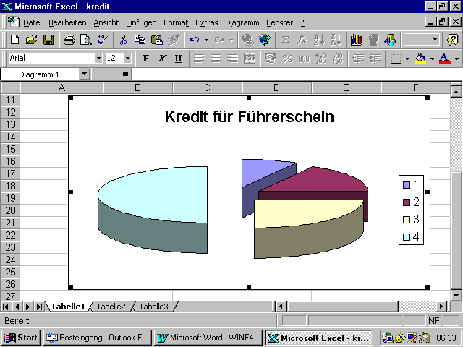
Unter dem Menüpunkt „Einfügen“ - „Diagramm“ muß man sich entscheiden, ob das Diagramm auf diesem Blatt oder auf einem eigenen Blatt erstellt werden soll. (Wir wählen auf diesem Blatt)

Anschließend muß der Bereich durch „Aufziehen“ mit der linken Maustaste festgelegt werden.
(Ungefähr Zeile 18 bis Zeile 29/Spalte B bis F verwenden!)

Der Diagramm-Assistent begleitet uns bis wir das Diagramm (siehe Abbildung) grob gestaltet haben.

Formatierung eines Diagramms

Man muß folgende Unterschiede beachten:

Markieren eines eingebetteten Diagramms: Um ein Diagramm zu verschieben, zu löschen oder dessen Größe zu verändern, markierst Du das Diagramm, indem du auf einen beliebigen Punkt im Diagramm klickst (linke Maustaste). Die schwarzen Editierkästchen werden sichtbar!

Aktivieren eines eingebetteten Diagramms: Um das Diagramm zu aktivieren, Doppelklick mit der linken Maustaste auf das Diagramm.

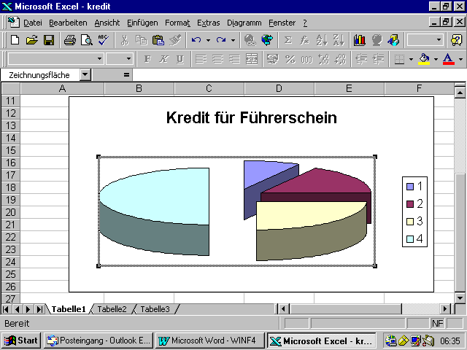
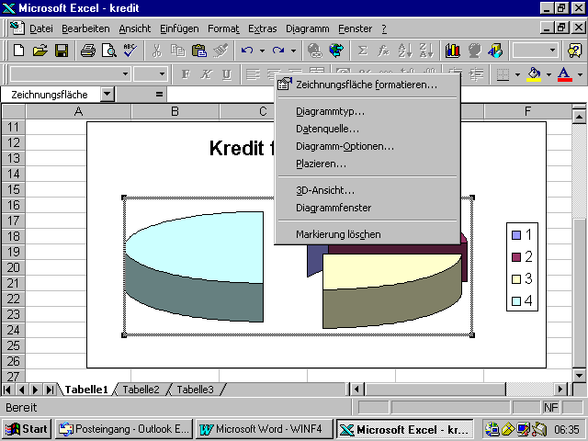
Der Rahmen des Diagramms ändert sich von einer dünnen Linie zu einem breiten grauen, schrägschraffierten Rahmen und zeigt so an, daß das Diagramm aktiv ist.

Hinweis:
Ein Kontextmenü steht hilfreich zur Verfügung - rechte Maustaste drücken!

Versuche nun die Datenbeschriftung wie abgebildet zu erreichen!

Um Elemente eines Diagramms zu verändern, markiere einfach das entsprechende Element. Man kann zum Beispiel die Kreiselemente markieren und deren Formatierung an-schließend verändern.

Hinweis: Doppelklick auf das entsprechende Element

Fragenkatalog - Übungen

1. Beschreibe den Sinn eines Diagramms!

2. Der Unterschied zwischen „Markieren“ und „Aktivieren“ eines Diagramms ist zu erklären.

3. Kann ein Diagramm auf einem eigenen Blatt erstellt werden?

4. Nenne vier verschiedene Diagrammtypen.

5. Wie wird ein Diagramm schnell aktiviert?

6. Was versteht man unter einem Kontextmenü? Wie wird dieses aktiviert?

7. Das erstellte Diagramm aus der Datenreihe (kredit.xls - C6:C9) ist zu formatieren. (siehe Vorgabe unten)

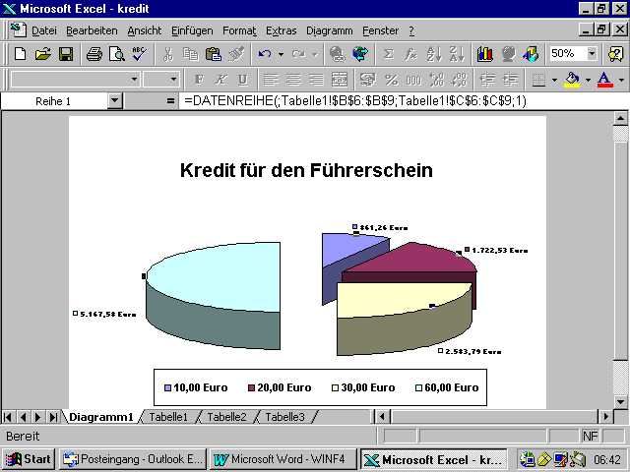

Wichtige Tastenkombinationen

[ALT] | in die Menüleiste springen
[SHIFT]-[Pfeiltasten] | Markieren eines Bereiches
[STRG]+[SHIFT]+[Pfeiltasten] | bis zur letzten Zeile/Spalte markieren
[TAB] | von Zelle zu Zelle wechseln
[SHIFT]+[TAB] | rückwärts von Zelle zu Zelle wechseln
[F2] | Editieren einer Zelle
[STRG]+[:] | aktuelles Datum eingeben
[STRG]+[SHIFT]+[.] | aktuelle Zeit eingeben
[STRG]+[#] | Formeln einblenden bzw. ausblenden
[F4] | im Editierbereich den Zellenbezug verändern (relativer und absoluter Bezug)
[STRG]+[x] | Ausschneiden
[STRG]+[c] | Kopieren
[STRG]+[v] | Einfügen
[ENTF] | Löschen
[ALT]-[F4] | Excel beenden

Fragenkatalog - Übungen

1. Die oben angeführten Tastenkombinationen sind zu üben.

2. Übungsbeispiele sollen im Anhang entsprechend gesammelt werden!

Anhang

Beispiele:

